附件：

疫情下质量管理体系如何有效落地

一、课程背景

伴随新冠肺炎疫情的全球蔓延，我国汽车制造行业(包括整车及整个汽车供应链)正承受着巨大的压力和考验。因为各地突发的疫情和防控政策，很多汽车生产企业无法持续稳定地组织生产。疫情期间如何保证自身质量管理体系的有效运行并确保产品实物质量及顾客满意，是众多国内汽车生产组织所面临的一个急需解决的问题。为了使新型冠状病毒肺炎疫情对企业影响降到最低且持续满足顾客要求，企业更需要IATF16949管理体系对汽车生产行业的保驾护航。因此，TÜV SÜD 特邀行业资深讲师与汽车供应链客户共同探讨如何使IATF16949管理体系真正落地实施，发挥其有效作用。

二、研讨会内容

（一）疫情下的“保护罩”

1.企业当下内外部因素及风险分析

2.顾客要求的收集、分析、评审

3.企业疫情下的订单评审和过程变更

4.组织环境和安全防护的调整

5.企业疫情下的应急管理

议题讨论：疫情对你企业的IATF体系管理造成怎样的影响？

（二）企业如何运用项目管理成功实施APQP

1.项目管理的概念和重要性

2.APQP规定的项目五大阶段及其与项目管理的关系

3.项目管理最佳实践之项目变更管理

1）IATF16949相关条款介绍

2）理解变更的重要性

3）掌握变更流程

4） 掌握变更管理工具

*变更申请

*变更日志

案例与模板展示：符合IATF16949要求的项目变更流程

议题讨论：面对疫情下的频繁变更，如何更好地做好项目变更管理？

（三）疫情下的质量体系管理最佳实践研讨

围绕疫情下公司的针对性措施，从订单管理、人力资源管理、采购和供应商管理、测量设备管理、

库存管理等探讨公司针对疫情下质量体系运行的最佳实践。

议题讨论:体系落地过程遇到哪些难题及如何应对?

三、会议安排

1.会议日期： 2022年6月16日

2.会议时间：下午13:30-16:40

3.会议地点：福州闽江世纪金源会展中心大饭店

4.会议费用：免费（每家企业限额2名）

5.参加对象：管理者代表、质量经理、体系主管、制造经理、质量工程师、研发经理等

四、联系人及联系方式

福建省汽车工业行业协会

联系人:陈佳欢

电 话:15505908819 邮 箱:476735348@qq.com

南德意志集团（TÜV SÜD）

联系人：彭小姐

手 机：17759050076 邮 箱：[Annie.peng@tuvsud.cn](mailto:Annie.peng@tuvsud.cn)

五、研讨会报名表

|  |  |  |  |  |
| --- | --- | --- | --- | --- |
| 公司名称 |  | | | |
| 公司地址 |  |  |  |  |
| 人员信息 | 姓名 | 职务 | 手机 | 邮箱 |
| 参会人员 |  |  |  |  |
| 参会人员 |  |  |  |  |
| 您对本次研讨会的期望或感兴趣的话题： | | | | |

备注：[请将报名表发送至协会邮箱476735348@qq.com](mailto:请将报名表发送至协会邮箱476735348@qq.com)

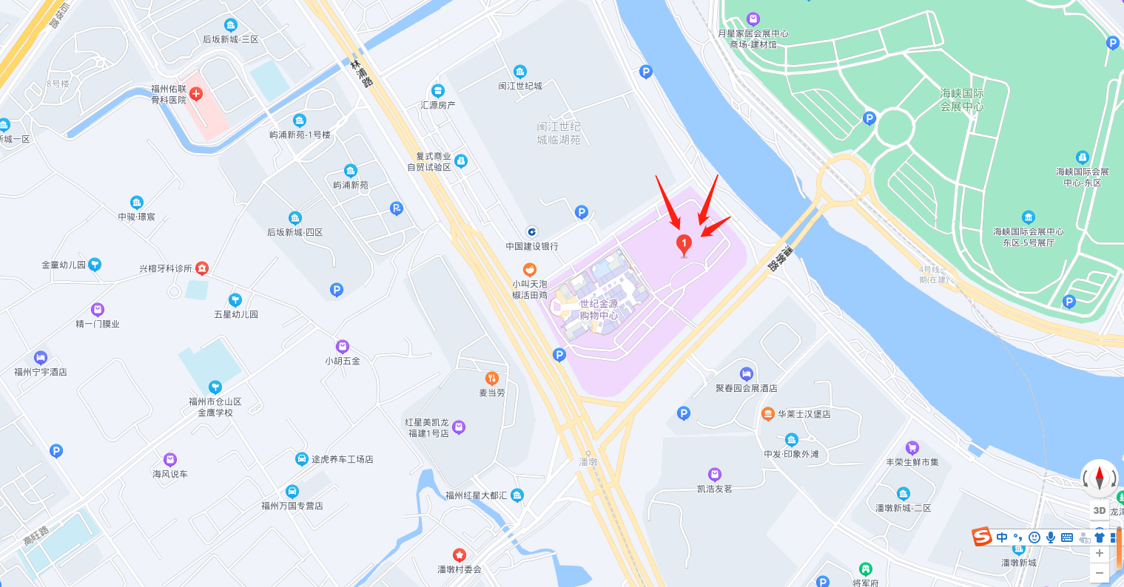六、会议地点地图

福州闽江世纪金源会展中心大饭店

地址:福建省福州市仓山区潘墩路188号e区